Информация о проведенных мероприятиях,
приуроченных к проведению ежегодной Недели Памяти Жертв Холокоста

№ п/п/ | Наименование  мероприятия | Дата  проведения | Количество  участников | Краткая  характеристика
1 | Тематическая линейка, посвященная памяти жертв Холокоста. | 24.01. 2020 | Учащиеся 3-4-х классов  60 чел. | Учитель начальных классов Дударова Е.В. ознакомит учащихся с основными понятиями, связанными с трагедией Холокоста.
2 | Классный час «По ком гудят колокола!». | 22.01.2020 | Учащиеся 7-х классов  30 чел. | Педагог-организатор Киселева Г.В. провела классный час по теме «По ком гудят колокола!». Чтение стихов о детях Холокоста.
3 | Урок памяти «Памяти жертв Холокоста». | 23.01.2020 | Учащиеся 6-х классов  35 чел. | Учитель истории Мишустина Ю.А. провела  урок памяти  « Памяти жертв Холокоста». Просмотр документального фильма.
4 | Открытое мероприятие «27 января – Международный день памяти жертв Холокоста». | 23.01.2020 | Учащиеся с 8 по 11 класс  70чел. | Учитель истории Мишустина Ю.А. провела открытое мероприятие, посвященное дню Холокоста, с использованием просмотра историко-документальных фильмов «Фашизм как он есть», «Холокост на Ставрополье».

Фотоотчет.

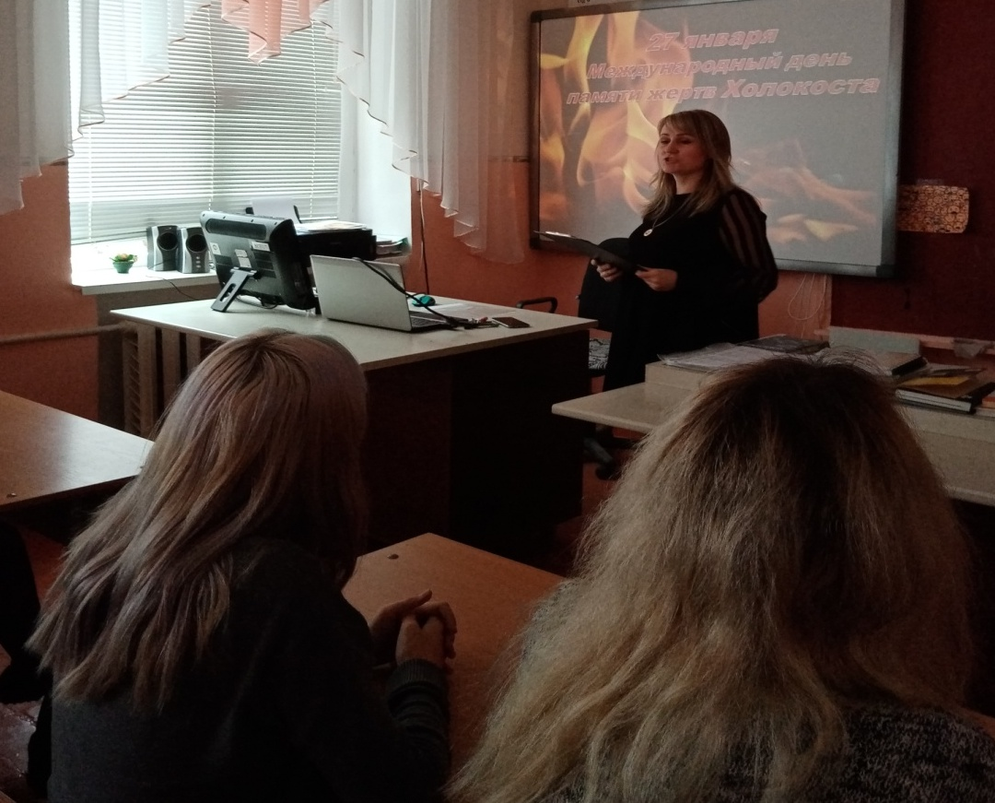

Просмотр историко-документальных фильмов «Фашизм как он есть», «Холокост на Ставрополье».

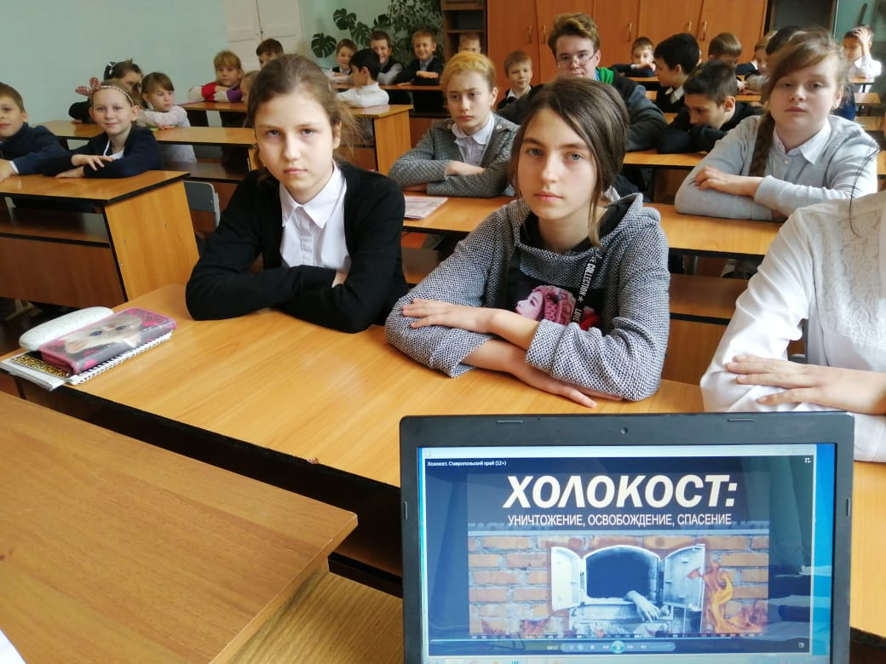

Классный час по теме «По ком гудят колокола!».

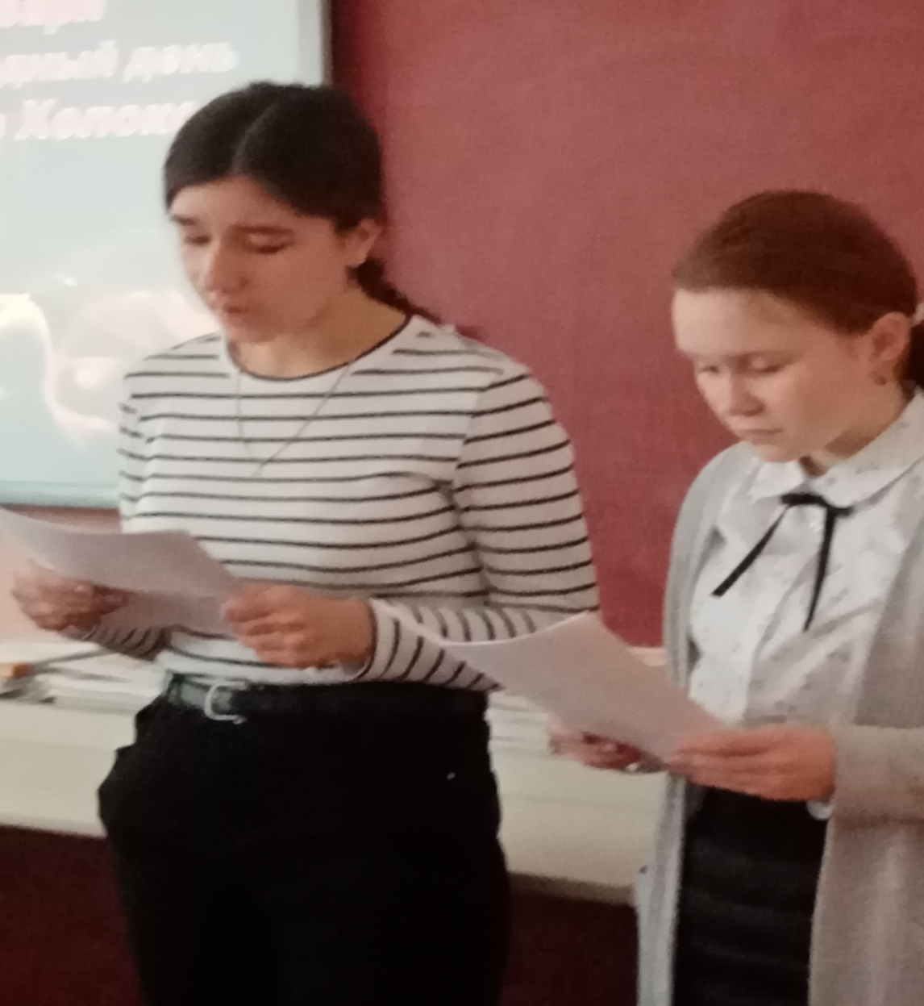

Чтение стихов о детях Холокоста.

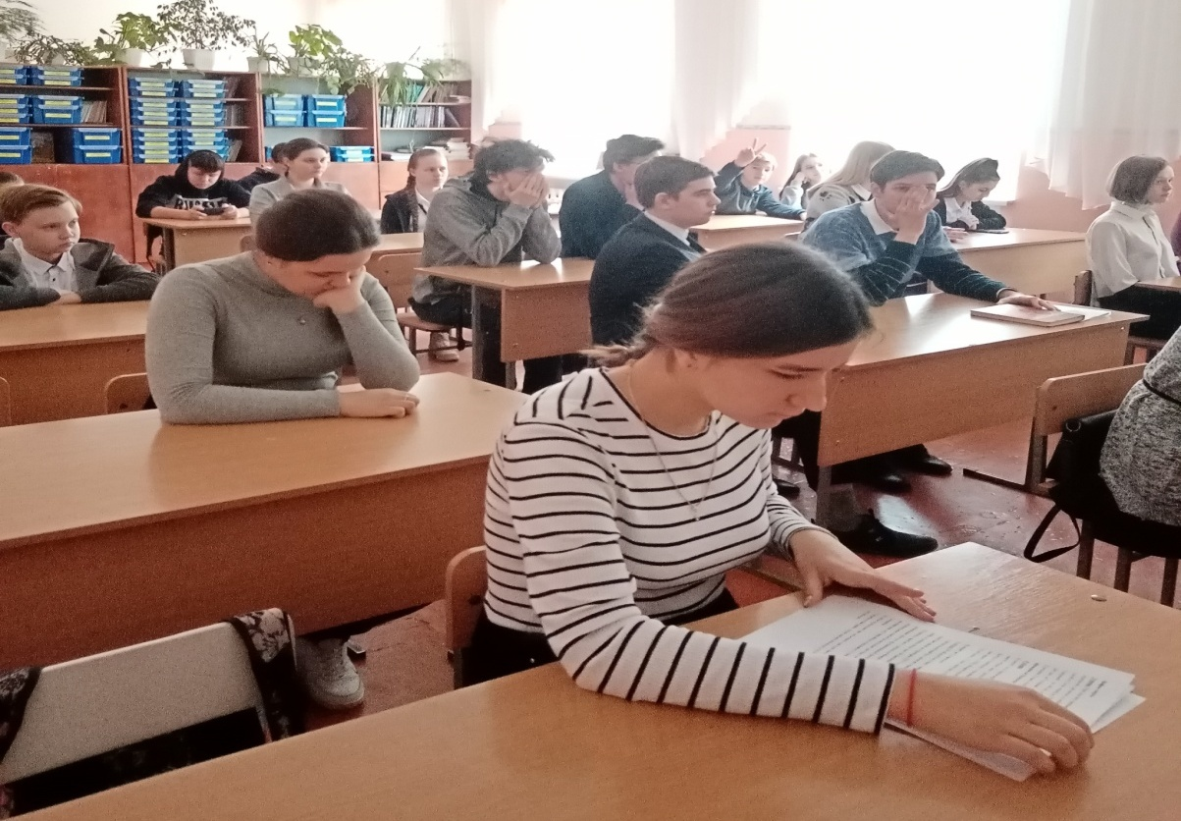

Обсуждение документального фильма.

